**Dokumentacja zmian, wydanie 2025.03**

# Przycisk Idź do Daty

Dodano nowy przycisk, który pozwala na szybsze odnalezienie konkretnego dnia/dnia tygodnia w rozkładzie.

W jakich sytuacjach używanie przycisku jest pomocne?

* Gdy chcemy przejść do konkretnego dnia tygodnia, na przykład do piątku (który znajduje się u dołu w rozkładzie zajęć, alternatywą jest przewijanie rozkładu, co zajmuje więcej czasu)
* Gdy chcemy przejrzeć zajęcia toczące się obecnie.

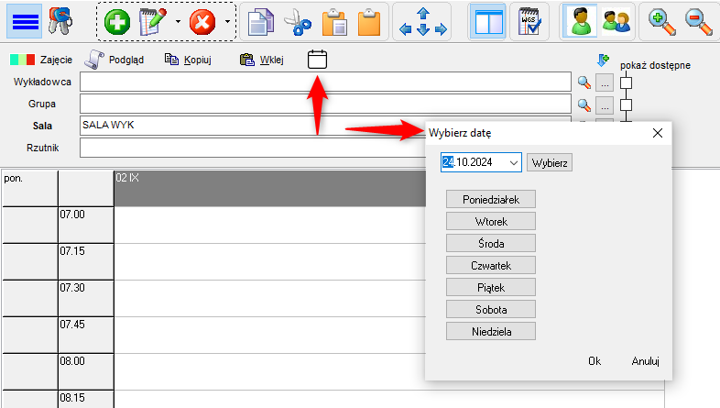

# Układanie grafika tygodniowego (a nie grafika z dokładnością do każdego dnia w semestrze)

Wprowadzono zmianę pozwalająca na planowanie grafików tygodniowych.

Układ tygodniowy włączamy za pomocą menu Drukuj | Zaawansowane | Układ tygodniowy.

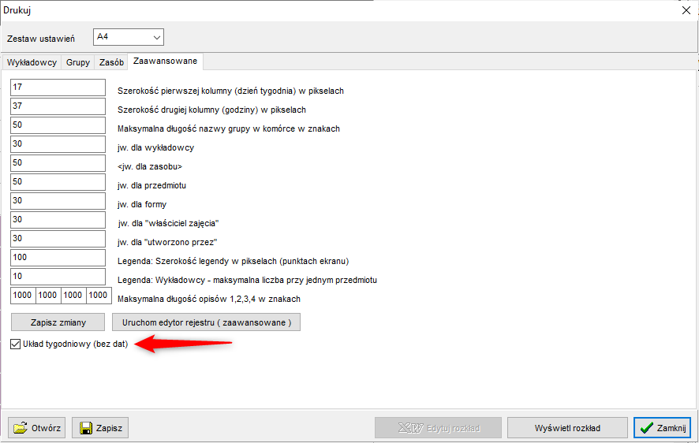

Wówczas:

* Wydruk nie zawiera nazw miesięcy ani dat
* W siatce planisty kolumny 1 i 2 są węższe, a kolumna 3 staje się szeroka

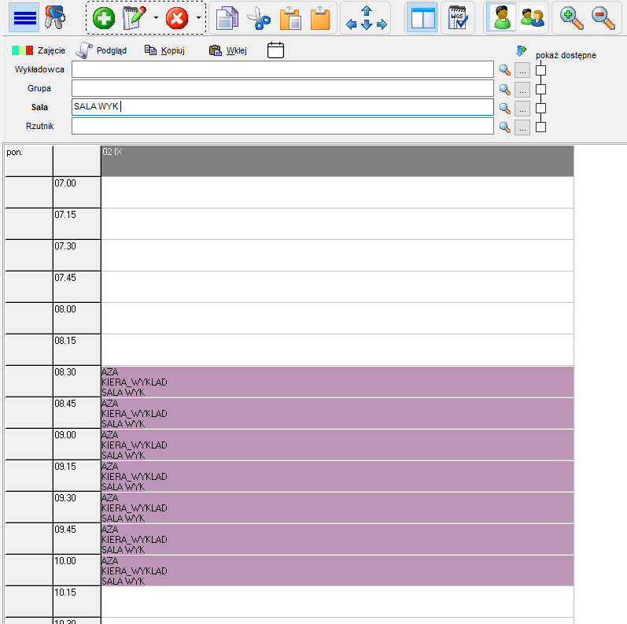

* Podobna zmienia się wydruk.

Gdy decydujemy się na pracę w układzie tygodniowym:

* Definiujemy semestr o czasie trwania do 7 dni (wybieramy dowolny tydzień)
* Ewentualne wyjątki (np. wolne 25-27 grudnia) wprowadzamy jako tekst w polu „Info dla studentów”.

# Ostatnio dodane

Czasem zdarza się, że wprowadziliśmy do systemu nowego wykładowcę i ups, zapomnieliśmy jak się nazywał- co naturalne, bo przecież to nowy wykładowca. Aby sprawdzić, którzy wykładowcy zostali ostatnio dodani, wybieramy wartość „Ostatnio dodani” w polu Sortuj wg w oknie wykładowcy.

Podobnie, zaplanowaliśmy zajęcia, poszliśmy na krótką przerwę i nie możemy sobie przypomnieć, co ostatnio planowaliśmy. W związku z tym, taką samą zmianę wprowadzono również w pozostałych oknach Aplikacji (grupy, sale, przedmioty, formy zajęć, zajęcia, plan studiów).

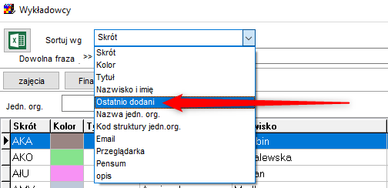

Aby zobaczyć zmiany opisane w tym dokumencie należy pobrać i zainstalować najnowszą wersję Aplikacji plansoft.org.

Link do pobrania Aplikacji: <http://plansoft.org/wp-content/uploads/pdf/install.zip>